视频解析P9〜P19：https://www.bilibili.com/video/BV1tL411c7gi?p=9

文字解析：下方

基本控制结构
程序的三种基本控制结构是 （33） 。（2010年上半年）
（33） A. 过程、子程序和分程序 B. 顺序、选择和重复
C. 递归、堆栈和队列 D. 调用、返回和跳转
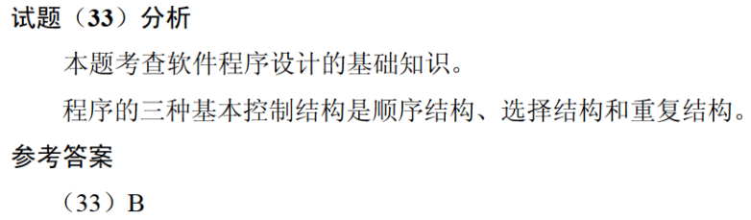

通用的高级程序设计语言一般都会提供描述数据、运算、控制和数据传输的语言成分，其中，控制包括顺序、 （20） 和循环结构。（2019年上半年）
（20） A. 选择 B. 递归 C. 递推 D. 函数
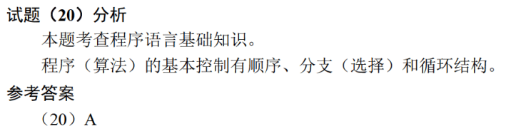

数据类型
许多程序设计语言规定，程序中的数据都必须具有类型，其作用不包括 （20） 。（2009年下半年）
（20） A. 便于为数据合理分配存储单元
B. 便于对参与表达式计算的数据对象进行检查
C. 便于定义动态数据结构
D. 便于规定数据对象的取值范围及能够进行的运算
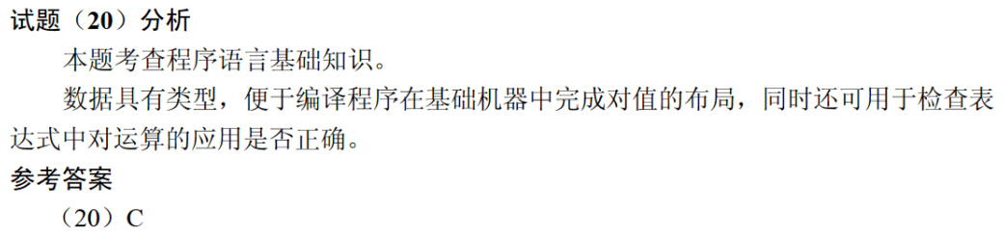

若一种程序设计语言规定其程序中的数据必须具有类型，则有利于 （22） 。（2011年上半年）
①在翻译程序的过程中为数据合理分配存储单元
②对参与表达式计算的数据对象进行检查
③定义和应用动态数据结构
④规定数据对象的取值范围及能够进行的运算
⑤对数据进行强制类型转换
（22） A. ①②③ B. ①②④ C. ②④⑤ D. ③④⑤
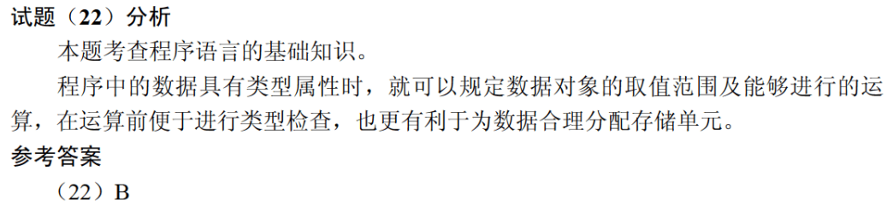

某程序设计语言规定在源程序中的数据都必须具有类型，然而， （28） 并不是做出此规定的理由。（2011年下半年）
（28） A. 为数据合理分配存储单元
B. 可以定义和使用动态数据结构
C. 可以规定数据对象的取值范围及能够进行的运算
D. 对参与表达式求值的数据对象可以进行合法性检查
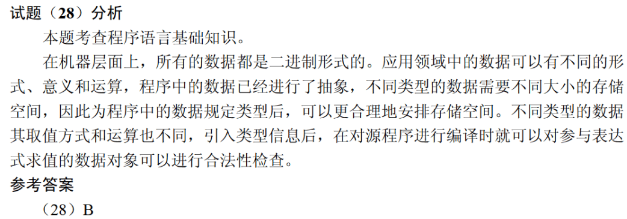

在程序运行过程中， （22） 时涉及整型数据转换为浮点型数据的操作。（2018年下半年）
（22） A. 将浮点型变量赋值给整型变量
B. 将整型常量赋值给整型变量
C. 将整型变量与浮点型变量相加
D. 将浮点型常量与浮点型变量相加
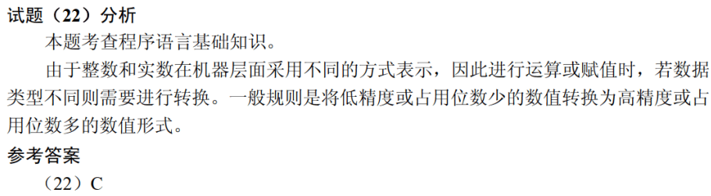

常量变量
以下关于变量和常量的叙述中，错误的是 （20） 。（2010年下半年）
（20） A. 变量的取值在程序运行过程中可以改变，常量则不行
B. 变量具有类型属性，常量则没有
C. 变量具有对应的存储单元，常量则没有
D. 可以对变量赋值，不能对常量赋值
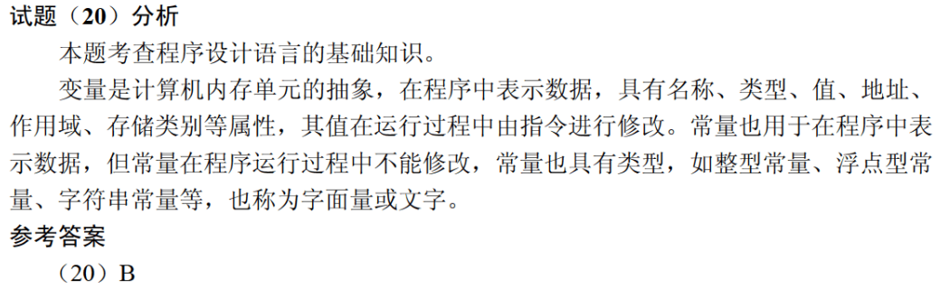

以下关于程序设计语言的叙述中，错误的是 （20） 。（2015年上半年）
（20） A. 程序设计语言的基本成分包括数据、运算、控制和传输等
B. 高级程序设计语言不依赖于具体的机器硬件
C. 程序中局部变量的值在运行时不能改变
D. 程序中常量的值在运行时不能改变
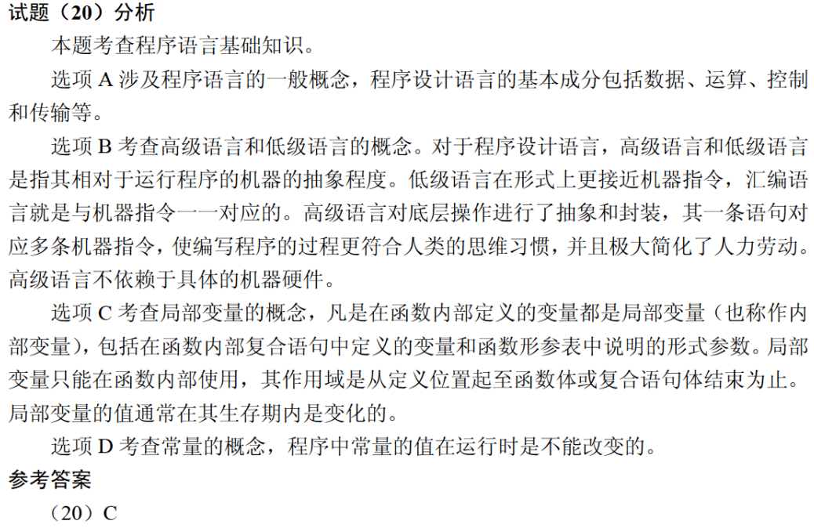

逻辑表达式
对于逻辑表达式“x and y or not z”，and、or、not分别是逻辑与、或、非运算，优先级从高到低为not、and、or，and、or为左结合，not为右结合，若进行短路计算，则 （20） 。（2012年上半年）
（20） A. x为真时，整个表达式的值即为真，不需要计算y和z的值
B. x为假时，整个表达式的值即为假，不需要计算y和z的值
C. x为真时，根据y的值决定是否需要计算z的值
D. x为假时，根据y的值决定是否需要计算z的值
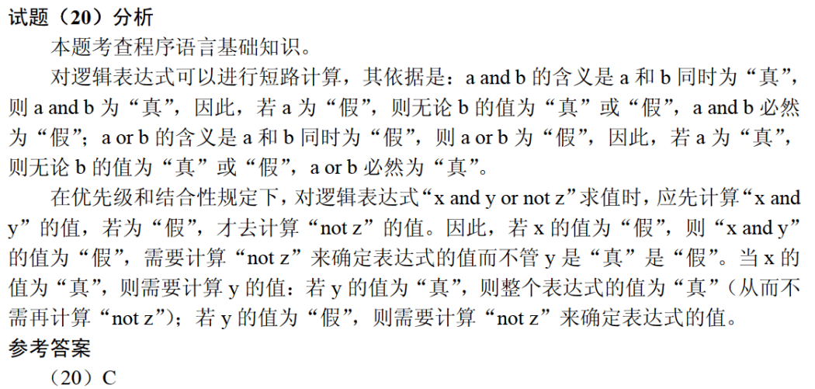

逻辑表达式求值时常采用短路计算方式。“&&”、“||”、“!”分别表示逻辑与、或、非运算，“&&”、“||”为左结合，“!”为右结合，优先级从高到低为“!”、“&&”、“||”。对逻辑表达式“x&&(y || !z)”进行短路计算方式求值时， （20） 。（2016年下半年）
（20） A. x为真，则整个表达式的值即为真，不需要计算y和z的值
B. x为假，则整个表达式的值即为假，不需要计算y和z的值
C. x为真，再根据z的值决定是否需要计算y的值
D. x为假，再根据y的值决定是否需要计算z的值
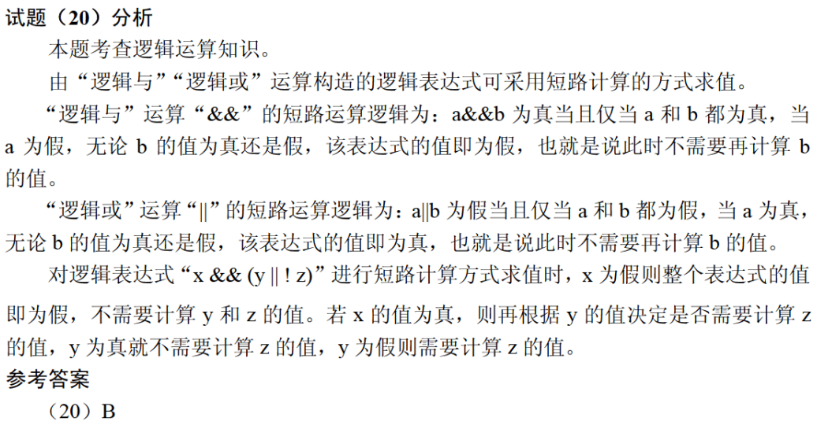

对布尔表达式进行短路求值是指：无须对表达式中所有操作数或运算符进行计算就可确定表达式的值。对于表达式"$\text{a} \text{or} \text{(}\text{(c<} \text{d}\text{)} \text{and} \text{b}\text{)}$”， （20） 时可进行短路计算。（2018年下半年）
（20） A. d为true B. a为true C. b为true D. c为true
